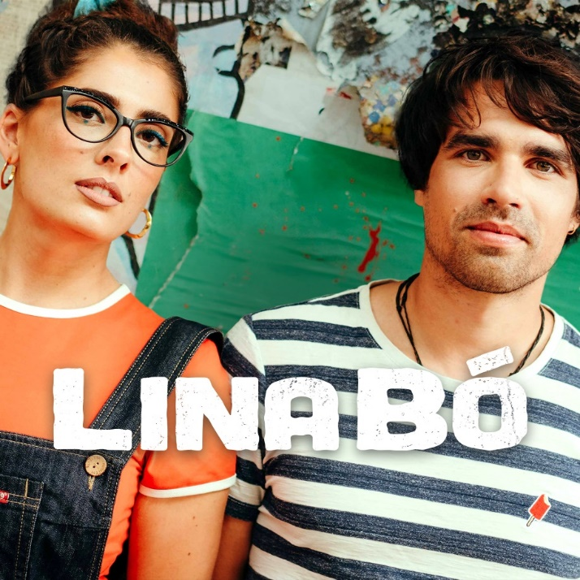

EP: „Lina Bó“ | VÖ: 05.04.2024

In den vergangenen zwölf Monaten haben sich Lina Bó mit kleinen einigen Überraschungserfolgen wie „Weiblich“ und dem Santiano-Duett „Mosaik aus guten Tagen“ das Standing als eine der eigenständigsten und außergewöhnlichsten Neuentdeckungen innerhalb der deutschen Popmusik erspielt.
Nach unzähligen Auftritten in Deutschland und Europa veröffentlichen Bo und seine Partnerin Celina nun mit „Lina Bó“ ihre mit Spannung erwartete Debüt-EP, auf der das Duo fünf brandneue Songs präsentiert.

Lina Bó sind das, was man wohl als urbane Neo-Blumenkinder bezeichnet. Moderne Musiknomaden, die sich überall zuhause fühlen und die ihr ständig wachsendes Following mit auf eine aufregende Reise nehmen. Sängerin und Violinistin Celina hat kubanische Wurzeln, Bo (Gesang, Gitarre, Piano) stammt von der Ostsee – ein starker Kontrast, der sich auch in ihrem einzigartigen Stilmix aus deutschem Street-Pop und südamerikanischer Exotik wiederfindet.

Jeder Song eine Momentaufnahme von ihrem gemeinsamen Weg, den Lina Bó vor einem Jahr mit ihrer viel beachteten Debütsingle, der selbstbewussten Empowerment-Hymne „Weiblich“ begonnen haben, die in kürzester Zeit fast 750k Streams auf Spotify generieren konnte.
Lina Bó brennen für die Musik und möchten auch ihre Fans dazu ermutigen, sich für etwas zu engagieren, hinzuschauen, ihre Gedanken laut auszusprechen und zu fühlen statt nur zu funktionieren, sich treiben zu lassen und das Leben ungefiltert zu spüren.

Auf seiner zweiten Single, dem Ethno-Pop-Ohrwurm „Hallo Welt“ zeigt das Duo - wie wir trotz aller Unterschiede doch im Grunde alle gleich sind in unseren Wünschen und Träumen.

Pünktlich zur beginnenden Open AirSaison schickten Lina Bó den zurückgelehnten Reggae/Folk-Pop-Crossover „Regen in der Wüste“ hinterher. Celina und Bo gingen 2023 im Vorprogramm von Jimmy Kelly auf Deutschlandtournee und hatten im Anschluss gleich zwei Auftritte im „ZDF Fernsehgarten“. Von kleinen Wohnzimmer-Gigs bis hin zu großen Festivals, touren die zwei durchs Land, während sie neben ihren offiziellen Konzerten zusätzlich noch die Passant:innen in Fußgängerzonen und auf Marktplätzen mit ihren mitreißenden Straßenmusik-Performances begeisterten. Eine direkte Synergie mit ihren Fans, die Lina Bó nun auf ihrer gleichnamigen Debüt-EP eingefangen haben. „Ein paar der neuen Songs haben wir schon auf der Straße getestet“, blickt Celina auf teils euphorische Publikumsreaktionen im In- und Ausland zurück. „Bo und ich lieben diesen nomadenhaften Lifestyle. Durch die Straßenmusik haben wir in den letzten Jahren so viele wundervolle Menschen kennengelernt und die unglaublichsten Dinge erlebt. Sobald uns die Abenteuerlust packt, laden wir unser Equipment und die Campingsachen in unser kleines rotes Auto und fahren einfach los. Wenn es die Zeit zulässt, bleiben wir auch oft ein paar Tage länger an den Orten, wo wir auftreten, um uns die Gegend anzuschauen. Für uns ist der Weg das Ziel. Und immer offen für das zu bleiben, was das Leben einem schenkt. Das inspiriert auch unsere Songs.“

In diesem Winter hat das Duo durch ein Fundraising genug Geld zusammenbekommen um einen Tourbus zu kaufen, den sie zurzeit ausbauen. Ein wahrhaftiges Mammutprojekt, was ihnen aber die Möglichkeit geben wird noch viel mehr Konzerte und vielleicht auch eine eigene Tour zu spielen!

Mit dem Santiano-Duett „Mosaik aus guten Tagen“ haben Lina Bó im letzten Februar den nächsten Vorboten auf ihre nun erscheinende Debüt-EP vorgelegt. Nachdem der Song unter dem Titel „Wenn ich dich je vergess“ als reduzierte Akustikversion auf Santianos aktuellem Top 1-Album „Doggerland“ erschien, präsentiert das Duo die nachdenkliche Ballade als opulentes Remake zwischen Folk, Shanty und Pop, auf dem sich Celinas sinnlich-warme Vocals mit dem sonoren Gesang von Santiano-Frontmann Björn Both zu einem ganz besonderen Duett verbinden.

Kein Blatt vor den Mund nehmen Lina Bó mit dem schonungslos offenen „Ich sag´s ja nur wie´s is“, auf dem beide sämtlichen oberflächlichen Schmeicheleien, scheinheiligen Notlügen oder sonstigen Unehrlichkeiten den Mittelfinger zeigen. Mit einem freundlich gemeinten Augenzwinkern, versteht sich. „Oft hilft es, sich über gewisse Dinge klar zu werden, wenn man sie direkt ausspricht“, so Bo. „Viele Ideen entstehen nur dadurch, dass man sich ganz unverblümt austauscht und auch sagt, was einem nicht passt. Durch diese Art der Kommunikation entsteht nicht nur ein ganz besonderes Vertrauen, man erkennt auch viel besser, was in einem selbst vorgeht.“

Lina Bó erzählen in ihren Liedern von Aufbruch und Abenteuer, von Stärke und Hoffnung, aber auch von Abschied - und von der unsterblichen Energie unserer Ahnen, wie sie auf dem groovigen Latino-Popsong „El Dia de Muertos“ zeigen, der vom mexikanischen Tag der Toten-Fest inspiriert wurde. Mit exotischen Rhythmen und heißblütigen Vocals wird das Leben und das Andenken der Vorfahren in den buntesten Farben gefeiert, bevor Celina und Bo auf der schwebendmelancholischen, durchgehend auf Spanisch gesungenen Ballade „Fuerza de Soñar“ die Kraft der Träume beschwören. Denn nur aus Träumen können große Ideen und Visionen entstehen, wie man von der Formation lernen kann. Mit diesem Stück möchten Lina Bó allen Fans Mut machen, ihre ganz persönlichen Träume zu verwirklichen.

„Man kann nie zu groß Träumen“ zitiert Celina ihre Mutter. Mit ihrer neuen Single „So wie du bist“ haben Lina Bó außerdem ein sofort packendes Liebeslied im Gepäck, auf dem sich Einflüsse aus Chanson, Folk, Jazz und Pop mit jeder Menge ansteckender Feelgood-Vibes verbinden. Lebenslust pur, wie Celina den von der französischen Sängerin ZAZ inspirierten Mix beschreibt.

„Jemanden so zu akzeptieren und zu lieben, wie er oder sie ist oder irgendwann einmal sein wird, ist doch das größte Kompliment, das man machen kann. Bedingungsloser Zusammenhalt, was immer auch passiert. Wir haben diesen Song schon auf der letzten Tour während unserer Straßenmusik-Auftritte getestet. Eines Tages sind wir in einem kleinen französischen Dörfchen gestrandet; nachdem eine französische Geschäftsfrau diesen Song gehört hat, bot sie an, uns ihren Wagen zu leihen. Einem völlig fremden Studentenpaar aus Deutschland – einfach so, weil sie der Song so berührte! Ich glaube, die Message erschließt sich auch, ohne die Worte zu verstehen.“

Nur eine von unzähligen spannenden Reiseanekdoten, die das Paar über die Entstehung ihrer ersten EP zu erzählen hat.
Abgerundet wird die „Lina Bó“-EP von einer aufs Wesentliche reduzierten Fassung der bewegenden Klavierballade „Mosaik aus guten Tagen“, auf der Celina zu Bos eindringlichen Pianoklängen vom Lauf der Zeit erzählt. Und von der Frage, was wird irgendwann einmal von uns bleiben. Von unseren Träumen, unseren Wünschen, unseren Zielen und den Spuren, die wir auf unserem Lebensweg hinterlassen.

„Jedes unserer Konzerte ist wie eine Reise durch die verschiedensten Emotionen und Stile. Wir lieben diese Dynamik aus kraftvollen, mitreißenden Parts und nachdenklichen Momenten“, ergänzt Bo abschließend. „Diese EP spiegelt diese Bandbreite ein Stück wider. Wir haben uns keine Limits gesetzt, sondern alles ausprobiert: Von Pop über Folk, Latino, Chanson und Reggae bis hin zur Ballade. Für uns ist diese Stilvielfalt mit Einflüssen aus aller Welt ein Geschenk. Eine Art von positiver Energie, die wir auch an unsere Fans weitergeben wollen.“

Lina Bós selbstbetitelte Debüt-EP erscheint am 05.04.2024. Ab April ist das Duo als Support auf der Arena-Tour von Santiano zu erleben, bevor Celina und Bo anschließend wieder auf eigenen Konzerten zu sehen sind.

Hier geht’s zum Video „Mosaik aus guten Tagen“ mit Santiano:
https://www.youtube.com/watch?v=YK4AztW8G8M

Die EP „Lina Bó“ ist ab 05.04.2024 überall als CD Digipak + Sticker und Digital erhältlich.

Tracklist
- Weiblich
- El dia de muertos
- So wie du bist
- Mosaik aus guten Tagen (mit Santiano)
- Ich sag ja nur wie es ist
- Hallo Welt
- Regen in der Wüste
- La fuerza de soñar
- Mosaik aus guten Tagen (Lina Bó Version)

Folge Lina Bó auf
Instagram @linabo_official
TikTok @linabo_official
Youtube @lina_Bo_official

